ZENITH RIVELA LE ULTIME NOVITÀ DELLA COLLEZIONE DEFY IN OCCASIONE DELLA LVMH WATCH WEEK 2023

Inaugurando un 2023 incentrato sulla sua piattaforma per l’innovazione orologiera più creativa e audace, ZENITH svelerà alcune delle sue ultime creazioni DEFY durante la LVMH WATCH WEEK 2023, insieme alle Maison LVMH Bulgari, Hublot e TAG Heuer. Quest’anno la LVMH Watch Week si terrà a Singapore e, in seguito, a New York. In parallelo, ZENITH proporrà delle presentazioni nei mercati locali.

ZENITH sta inoltre sviluppando le diverse linee della collezione DEFY, sinonimo dell’interpretazione unica dell’orologeria innovatrice da parte della Manifattura. DEFY Skyline Skeleton introduce una nuova espressione dell’orologio scheletrato moderno dotata di calibro El Primero, che vanta un quadrante aperto dalla simmetria unica. Defy Skyline viene proposto anche in una nuova misura media, una versione unisex da 36 mm, che integra nuovi colori pastello nel design immediatamente riconoscibile della cassa. DEFY Skyline da 41 mm viene inoltre prodotto per la prima volta in un’edizione riservata alle boutique, in cui si mescolano sapientemente tonalità scure e dorate. Nello spirito audace di DEFY Extreme, ZENITH continua a cercare l’ispirazione nella bellezza grezza delle forze della natura propria dei terreni selvaggi lanciando DEFY Extreme Glacier.

Sull’evoluzione della collezione DEFY, il CEO di ZENITH Julien Tornare ha dichiarato: “Nel giro di un anno, DEFY Skyline è diventato una delle linee ZENITH più richieste. La sua forte identità visiva, il movimento unico e la sua naturale versatilità lo hanno reso una scelta convincente nel segmento dei bracciali in acciaio sportivi. È una creazione puramente moderna, ricca di dettagli fedeli alla lunga tradizione della collezione DEFY, che risale al 1969. Quest’anno, la collezione si amplia con una nuova versione scheletrata dal design audace e futuristico, nonché con una versione unisex di misura media da 36 mm del DEFY Skyline che presenta un quadrante dai colori vivaci. Siamo davvero entusiasti di assistere al completamento della collezione DEFY con queste nuove referenze dinamiche”.

DEFY Skyline Skeleton
Lanciata lo scorso anno come nuovo capitolo nella lunga tradizione DEFY degli orologi dal design futuristico, la collezione DEFY Skyline è stata pensata per un mondo in continua evoluzione, dove ogni frazione di secondo può essere decisiva. Traendo spunto dai moderni paesaggi urbani in cui struttura e luce interagiscono in costante movimento, DEFY Skyline Skeleton si spinge ancora più in là, puntando i fari oltre l’orizzonte verso un nuovo mondo di possibilità che un orologio scheletrato può offrire.

Racchiuso in una cassa angolare in acciaio da 41 mm, il quadrante scheletrato, armoniosamente simmetrico, assume la forma di una stella a quattro punte, in omaggio al logo ZENITH “double Z” degli anni 60. La parte centrale occupata dagli indici delle ore applicati a bastone e le lancette centrali delle ore e dei minuti sono trattati con Super-Luminova per una facile lettura, una caratteristica solitamente trascurata negli orologi scheletrati. A ore 6, un contatore 1/10 di secondo costantemente in funzione effettua scatti regolari con incrementi fissi, completando una rivoluzione ogni 10 secondi. Il quadrante aperto è disponibile in nero o blu, con la platina principale del movimento scheletrato, i ponti e la massa oscillante aperta a forma di stella nello stesso colore del quadrante, per un look coeso, di impianto architettonico. Le diverse finiture che uniscono superfici opache, satinate e lucide accentuano ulteriormente la profondità del momento e l’intensità del colore.

Sull’esempio della geometria ottagonale unica dei primi modelli DEFY degli anni Sessanta, la cassa scolpita in acciaio di DEFY Skyline Skeleton mantiene fede allo stesso DNA robusto e resistente dei suoi predecessori, mostrando un’estetica più moderna e architettonica e nuove funzionalità ideali per la vita in città. Fissata sulla cassa in acciaio inossidabile da 41 mm con bordi ben definiti, la lunetta sfaccettata rievoca i primi modelli DEFY, con dodici lati posizionati come estensione degli indici delle ore. La corona a vite impreziosita dal logo a forma di stella dona al modello un’impermeabilità di 10 ATM (100 metri), assicurando massime performance in qualsiasi attività e situazione.

La versione scheletrata del calibro automatico ad alta frequenza El Primero 3620 SK è visibile dalla parte anteriore e dal fondello in vetro zaffiro. Realizzato con un’architettura simile al cronografo con precisione di lettura al 1/10 di secondo El Primero 3600, questo movimento di manifattura automatico anima una lancetta con precisione di lettura al 1/10 di secondo direttamente dallo scappamento, che pulsa a 5 Hz (36.000 A/ora), rendendola un’indicazione “naturale” di una frazione di secondo. Caratterizzato da performance efficienti, il meccanismo di carica automatico bidirezionale con rotore a forma di stella garantisce una riserva di carica di circa 60 ore.

Privilegiando la versatilità, DEFY Skyline Skeleton presenta un ingegnoso meccanismo di cambio rapido del cinturino tramite pulsanti di sicurezza sul retro. Il bracciale in acciaio con superficie satinata dai bordi smussati e lucidi può essere facilmente sostituito con il cinturino in caucciù con pattern a volta stellata di colore intonato al quadrante corredato da fibbia déployante in acciaio, fornito come secondo cinturino insieme al bracciale.

Una nuova dimensione alla linea DEFY, una moderna reinterpretazione delle possibilità offerte dagli orologi scheletrati sia dal punto di vista estetico che funzionale, il DEFY Skyline Skeleton è disponibile presso le boutique ZENITH e presso i rivenditori autorizzati in tutto il mondo.

Insieme a DEFY Skyline Skeleton, ZENITH presenterà altre nuove creazioni della collezione DEFY.

DEFY Skyline – Ora da 36 mm
Nuova misura, nuovi colori, stessa silhouette sorprendente e stessa brillantezza stellare. DEFY Skyline è ora disponibile in una versione da 36 mm, che mantiene la forma angolare dell’originale introducendo al contempo proporzioni adatte sia a polsi maschili che femminili, perfette per chi preferisce una misura più ridotta.

DEFY Skyline 36 mm è disponibile con tre quadranti di colori diversi. Il primo è lo stesso blu metallizzato intenso della versione da 41 mm, mentre gli altri due assumono colori assolutamente inediti per la linea DEFY, che dal 1969 ha sempre osato nella ricerca di cromatismi di maggiore impatto. Queste tonalità pastello, in rosa o in verde, hanno una base metallica prima lucidata, poi satinata, con raggi che si propagano dalla stella a cinque punte ZENITH applicata sulla parte superiore del quadrante. Il motivo geometrico è formato da stelle a quattro punte incise. Si tratta di una reinterpretazione moderna del logo Zenith “double Z” degli anni Sessanta. Aggiungendo una maggiore profondità architettonica, l’anello della minuteria in rilievo e inclinato riprende la forma dodecagonale della lunetta. Perfettamente integrati, i dischi delle date sono realizzati in colori intonati ai quadranti.

Disponibile con o senza diamanti bianchi taglio brillante sulla lunetta, DEFY Skyline 36 mm conserva la cassa sfaccettata in acciaio e la lunetta dodecagonale del suo omologo in formato più grande. Concepito come un orologio per tutte le occasioni e le circostanze, la sua corona a vite garantisce impermeabilità fino a 10 ATM (100 metri). Per una maggiore versatilità, il meccanismo di cambio rapido del cinturino sul fondello consente di passare facilmente dal bracciale in acciaio al cinturino in caucciù con motivo a volta stellata dello stesso colore del quadrante e fibbia déployante, fornito come secondo cinturino insieme al bracciale.

La versione di DEFY Skyline con cassa 36 mm è animata dal movimento di manifattura automatico Elite 670, decorato da un’elegante e moderna finitura grigia, con rotore a forma di stella aperta, nella stessa estetica delle altre linee DEFY. L’orologio garantisce una riserva di carica di 50 ore se completamente carico.

DEFY Skyline Boutique Edition
Dopo il successo della collezione DEFY Skyline lo scorso anno, ZENITH è lieta di presentare la sua prima edizione esclusiva per le boutique di questo modello all’avanguardia, che offre un’accattivante combinazione di tonalità in contrasto.

Racchiuso in una cassa angolare in acciaio da 41 mm, con una lunetta dodecagonale che richiama i primissimi orologi da polso DEFY del 1969, DEFY Skyline Boutique Edition si contraddistingue per il radioso quadrante antracite, con motivo in oro rosa inciso, lancette e indici delle ore in oro rosa. L’animazione visiva riproduce una costellazione di astri dorati che scintillano nel cielo notturno. Per ottenere questo effetto d’impatto, le stelle a quattro punte, che richiamano l’emblema di ZENITH presente nelle referenze precedenti, sono prima incise sul quadrante, poi placcate in oro rosa.

Animato dal calibro automatico ad alta frequenza El Primero 3620, DEFY Skyline è caratterizzato da un indicatore con una precisione di lettura al 1/10 di secondo unica, alimentato direttamente dallo scappamento a 5 Hz. Creato con un’architettura simile a quella del cronografo con precisione di lettura al 1/10 di secondo El Primero 3600, questo movimento di manifattura automatico può essere ammirato attraverso il fondello in vetro zaffiro ed è dotato di un meccanismo di arresto dei secondi che consente un’impostazione dell’ora precisa. Caratterizzato da performance efficienti, il meccanismo di carica automatico con rotore bidirezionale dal futuristico motivo a stella garantisce una riserva di carica di circa 60 ore.
DEFY Skyline Boutique Edition è disponibile con un bracciale in acciaio con superficie satinata dai bordi smussati e lucidi, perfettamente in linea con i contorni della cassa angolare. Viene fornito inoltre un cinturino in caucciù nero con motivo a volta stellata e fibbia déployante in acciaio, che può essere facilmente sostituito grazie all’ingegnoso meccanismo di cambio del cinturino DEFY tramite pulsanti di sicurezza sul retro.

DEFY Skyline Boutique Edition sarà disponibile esclusivamente nelle boutique fisiche e online ZENITH in tutto il mondo.

DEFY Extreme Glacier
Un orologio creato per affrontare le intemperie fuori dai sentieri battuti. ZENITH ha cercato di valorizzare gli ambienti ai quali DEFY Extreme è destinato, per farlo ha creato una serie di evocative edizioni speciali che integrano pietre naturali nella robustezza del cronografo con precisione di lettura al 1/100 di secondo più resistente che ci sia. Partendo da DEFY Extreme Desert, lanciato nel 2021, ZENITH si ispira questa volta ad uno scenario agli antipodi per creare DEFY Extreme Glacier.

Rendendo indistinguibili i confini tra orologeria di precisione e arte scultorea da indossare, DEFY Extreme Glacier si ispira direttamente a paesaggi ghiacciati desolati, dove solo chi è davvero in grado di resistere ad un ambiente duro ed estremo può farcela.

Le parti integranti della cassa in titanio, il componente che protegge i pulsanti e la lunetta dodecagonale, sono realizzate in calcedonio, una pietra cristallina semi-traslucida la cui tonalità celeste evoca i ghiacciai. Meticolosamente tagliata e lucidata a mano, ogni pietra è differente ed evidenzia strutture fibrose e colori leggermente diversi, rendendo ognuno dei 50 esemplari di DEFY Extreme Glacier essenzialmente unico.
Il quadrante aperto di DEFY Extreme Glacier rivela i meccanismi interni dell’innovativo e singolare cronografo a calibro automatico ad alta frequenza El Primero, con precisione di lettura al 1/100 di secondo. Sono inoltre visibili i suoi due organi regolatori, che pulsano a 50 Hz per il cronografo e a 5 Hz per il cronometraggio. In linea con il tema glaciale, i contatori cronografici sono realizzati in vetro zaffiro trasparente, con una finitura satinata simile ad una lastra di ghiaccio che consente il passaggio della luce.

Completano il look di questo modello in edizione limitata un resistente cinturino in Velcro nero abbinato ad un cinturino in caucciù bianco, facilmente sostituibili con il bracciale in titanio tramite il meccanismo integrato di cambio rapido del cinturino sul retro della cassa.

DEFY Extreme Glacier è realizzato in edizione limitata di 50 esemplari, disponibili esclusivamente nelle boutique fisiche e online di ZENITH.

Queste ultime creazioni rappresentano l’apice della collezione DEFY nelle sue diverse linee, ora accomunate da un design futuristico e da uno spirito di resistenza. Svelate durante la LVMH Watch Week, aprono con slancio un anno che attende il ritorno in scena di un’altra iconica collezione ZENITH a Watches & Wonders, a marzo 2023.

ZENITH: È TEMPO DI PUNTARE ALLE STELLE.

ZENITH nasce per ispirare ogni individuo a seguire i propri sogni e renderli realtà. Sin dalla fondazione nel 1865, ZENITH si è affermata come la prima manifattura orologiera svizzera dotata di un sistema d’integrazione verticale e i suoi orologi hanno sempre accompagnato figure straordinarie con grandi sogni che miravano all’impossibile: da Louis Blériot, con la sua traversata aerea del Canale della Manica, fino a Felix Baumgartner, con il suo record mondiale di salto dalla stratosfera. Zenith punta inoltre i riflettori su grandi donne, visionarie e rivoluzionarie, a cui la piattaforma DREAMHERS dona uno spazio di condivisione, ispirando altre donne a lottare per i propri sogni.

Guidata come sempre dall’innovazione, ZENITH presenta eccezionali movimenti sviluppati e realizzati all’interno della manifattura, che alimentano tutti i suoi orologi. Fin dalla creazione di El Primero nel 1969, il primo calibro cronografico automatico al mondo, ZENITH ha dimostrato di saper padroneggiare la precisione ad alta frequenza e di offrire una misurazione del tempo in frazioni di secondo, tra cui il 1/10 di secondo con le ultime linee Chronomaster, e addirittura il 1/100 di secondo con la collezione DEFY. E poiché innovazione è sinonimo di responsabilità, l’iniziativa ZENITH HORIZ-ON afferma l’impegno del brand per l’inclusione, la diversità, la sostenibilità e il benessere dei lavoratori. ZENITH ha saputo dare forma al futuro dell’orologeria svizzera fin dal 1865, sostenendo tutti coloro che hanno osato – e osano tuttora – sfidare sé stessi e raggiungere le vette più alte. È tempo di puntare alle stelle!

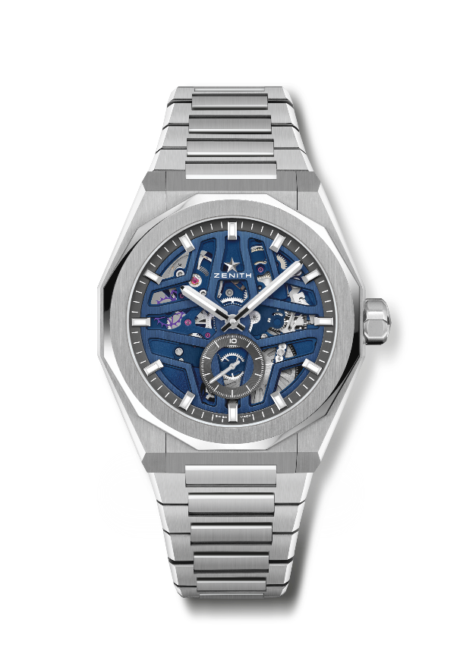
DEFY SKYLINE SKELETON
Referenza: 03.9300.3620/79.I001

Punti chiave: Orologio El Primero a tre lancette. Indicazione dell’alta frequenza: contatore 1/10 di secondo a ore 6. Ruota di scappamento e ancora in silicio. Corona a vite. Sistema di cinturini completamente intercambiabili.
Movimento: El Primero 3620, automatico
Frequenza 36.000 A/ora (5 Hz)
Riserva di carica circa 60 ore
Funzioni: Ore e minuti al centro. Contatore 1/10 di secondo a ore 6.
Finiture: Speciale massa oscillante con finiture satinate
Prezzo 10900 CHF
Materiale: Acciaio inossidabile
Impermeabilità: 10 ATM
Cassa: 41mm
Quadrante: Quadrante scheletrato blu
Indici delle ore: Placcati rodio, sfaccettati e rivestiti di SuperLuminova SLN C1
Lancette: Placcate rodio, sfaccettate e rivestite di SuperLuminova SLN C1
Bracciale e fibbia: Bracciale e fibbia déployante in acciaio inossidabile. Secondo cinturino in caucciù blu con motivo a volta stellata e fibbia déployante.

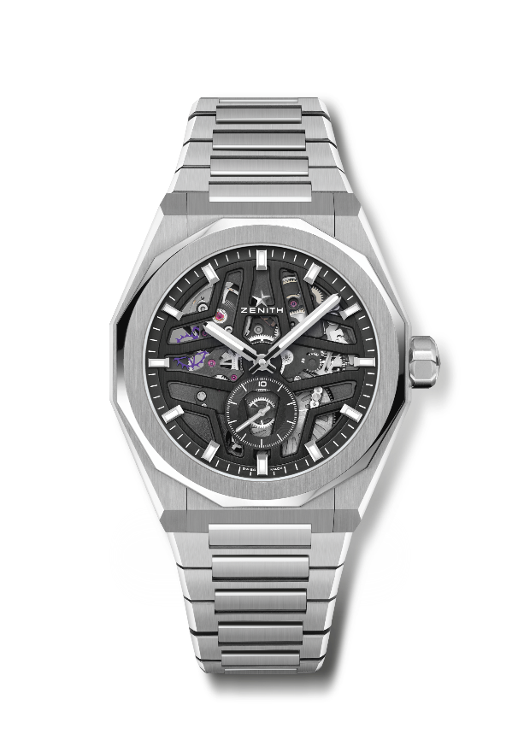
DEFY SKYLINE SKELETON
Referenza: 03.9300.3620/78.I001

Punti chiave: Orologio El Primero a tre lancette. Indicazione dell’alta frequenza: contatore 1/10 di secondo a ore 6. Ruota di scappamento e ancora in silicio. Corona a vite. Sistema di cinturini completamente intercambiabili.
Movimento: El Primero 3620, automatico
Frequenza 36.000 A/ora (5 Hz)
Riserva di carica circa 60 ore
Funzioni: Ore e minuti al centro. Contatore 1/10 di secondo a ore 6.
Finiture: Speciale massa oscillante con finiture satinate
Prezzo 10900 CHF
Materiale: Acciaio inossidabile
Impermeabilità: 10 ATM
Cassa: 41mm
Quadrante: Quadrante scheletrato nero
Indici delle ore: Placcati rodio, sfaccettati e rivestiti di SuperLuminova SLN C1
Lancette: Placcate rodio, sfaccettate e rivestite di SuperLuminova SLN C1
Bracciale e fibbia: Bracciale e fibbia déployante in acciaio inossidabile. Secondo cinturino in caucciù nero con motivo a volta stellata e fibbia déployante.

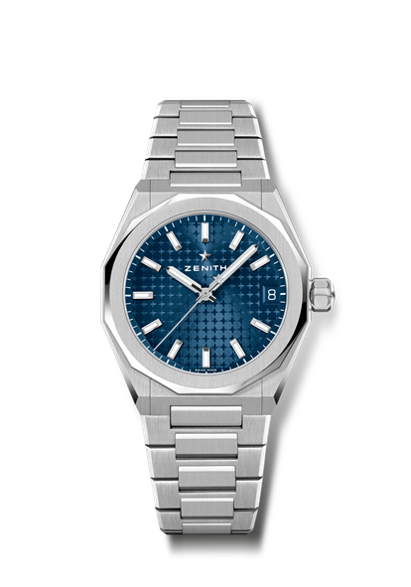
DEFY SKYLINE
Referenza: 03.9400.670/51.I001

Punti chiave: Misura unisex di 36 mm per tutti i polsi. Motivo a volta stellata sul quadrante. Corona a vite
Sistema di cinturini completamente intercambiabili
Movimento: ELITE 670
Frequenza 28.800 A/ora (4Hz)
Riserva di carica circa 50 ore
Funzioni: Ore e minuti al centro. Lancetta dei secondi al centro.
Data a ore 3
Finiture: Nuova massa oscillante a forma di stella con finiture satinate
Prezzo 8400 CHF
Materiale: Acciaio inossidabile
Impermeabilità: 10 ATM
Cassa: 36 mm
Quadrante: Blu effetto “Soleil”
Indici delle ore: Placcati rodio, sfaccettati e rivestiti di SuperLuminova SLN C1
Lancette: Placcate rodio, sfaccettate e rivestite di SuperLuminova SLN C1
Bracciale e fibbia: Bracciale e fibbia déployante in acciaio inossidabile. Secondo cinturino in caucciù blu con motivo a volta stellata e fibbia déployante.

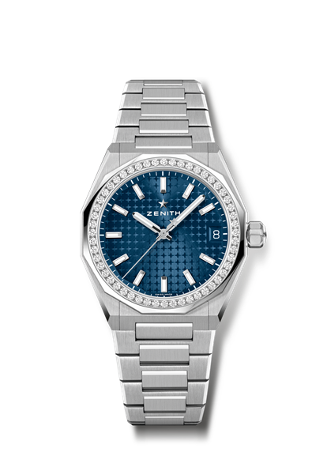
DEFY SKYLINE
Referenza: 16.9400.670/51.I001

Punti chiave: Misura unisex di 36 mm per tutti i polsi. Motivo a volta stellata sul quadrante. Corona a vite
Sistema di cinturini completamente intercambiabili
Movimento: ELITE 670
Frequenza 28.800 A/ora (4Hz)
Riserva di carica circa 50 ore
Funzioni: Ore e minuti al centro. Lancetta dei secondi al centro.
Data a ore 3
Finiture: Nuova massa oscillante a forma di stella con finiture satinate
Prezzo 11900 CHF
Materiale: Acciaio inossidabile
Carati ~1,00 carati
Qualità dei brillanti: F-G
Lunetta 52 diamanti VVS taglio brillante
Impermeabilità: 10 ATM
Cassa: 36 mm
Quadrante: Blu effetto “Soleil”
Indici delle ore: Placcati rodio, sfaccettati e rivestiti di SuperLuminova SLN C1
Lancette: Placcate rodio, sfaccettate e rivestite di SuperLuminova SLN C1
Bracciale e fibbia: Bracciale e fibbia déployante in acciaio inossidabile. Secondo cinturino in caucciù blu con motivo a volta stellata e fibbia déployante.
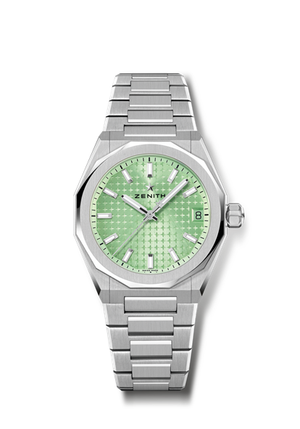
DEFY SKYLINE
Referenza: 03.9400.670/61.I001

Punti chiave: Misura unisex di 36 mm per tutti i polsi. Motivo a volta stellata sul quadrante. Corona a vite
Sistema di cinturini completamente intercambiabili
Movimento: ELITE 670
Frequenza 28.800 A/ora (4Hz)
Riserva di carica circa 50 ore
Funzioni: Ore e minuti al centro. Lancetta dei secondi al centro.
Data a ore 3
Finiture: Nuova massa oscillante a forma di stella con finiture satinate
Prezzo 8400 CHF
Materiale: Acciaio inossidabile
Impermeabilità: 10 ATM
Cassa: 36 mm
Quadrante: Verde chiaro con motivo “Soleil”
Indici delle ore: Placcati rodio, sfaccettati e rivestiti di SuperLuminova SLN C1
Lancette: Placcate rodio, sfaccettate e rivestite di SuperLuminova SLN C1
Bracciale e fibbia: Bracciale e fibbia déployante in acciaio inossidabile. Secondo cinturino in caucciù verde chiaro con motivo a volta stellata e fibbia déployante.

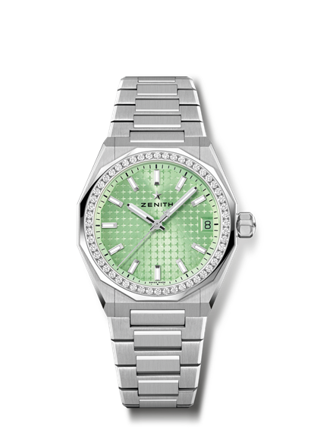
DEFY SKYLINE
Referenza: 16.9400.670/61.I001

Punti chiave: Misura unisex di 36 mm per tutti i polsi. Motivo a volta stellata sul quadrante. Corona a vite
Sistema di cinturini completamente intercambiabili
Movimento: ELITE 670
Frequenza 28.800 A/ora (4Hz)
Riserva di carica circa 50 ore
Funzioni: Ore e minuti al centro. Lancetta dei secondi al centro.
Data a ore 3
Finiture: Nuova massa oscillante a forma di stella con finiture satinate
Prezzo 11900 CHF
Materiale: Acciaio inossidabile
Carati ~1,00 carati
Qualità dei brillanti: F-G
Lunetta 52 diamanti VVS taglio brillante
Impermeabilità: 10 ATM
Cassa: 36 mm
Quadrante: Verde chiaro con motivo “Soleil”
Indici delle ore: Placcati rodio, sfaccettati e rivestiti di SuperLuminova SLN C1
Lancette: Placcate rodio, sfaccettate e rivestite di SuperLuminova SLN C1
Bracciale e fibbia: Bracciale e fibbia déployante in acciaio inossidabile. Secondo cinturino in caucciù verde chiaro con motivo a volta stellata e fibbia déployante.

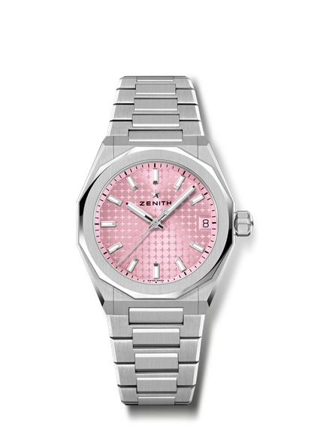
DEFY SKYLINE
Referenza: 03.9400.670/18.I001

Punti chiave: Misura unisex di 36 mm per tutti i polsi. Motivo a volta stellata sul quadrante. Corona a vite
Sistema di cinturini completamente intercambiabili
Movimento: ELITE 670
Frequenza 28.800 A/ora (4Hz)
Riserva di carica circa 50 ore
Funzioni: Ore e minuti al centro. Lancetta dei secondi al centro.
Data a ore 3
Finiture: Nuova massa oscillante a forma di stella con finiture satinate
Prezzo 8400 CHF
Materiale: Acciaio inossidabile
Impermeabilità: 10 ATM
Cassa: 36 mm
Quadrante: Rosa effetto “Soleil”
Indici delle ore: Placcati rodio, sfaccettati e rivestiti di SuperLuminova SLN C1
Lancette: Placcate rodio, sfaccettate e rivestite di SuperLuminova SLN C1
Bracciale e fibbia: Bracciale e fibbia déployante in acciaio inossidabile. Secondo cinturino in caucciù rosa con motivo a volta stellata e fibbia déployante.

DEFY SKYLINE
Referenza: 16.9400.670/18.I001
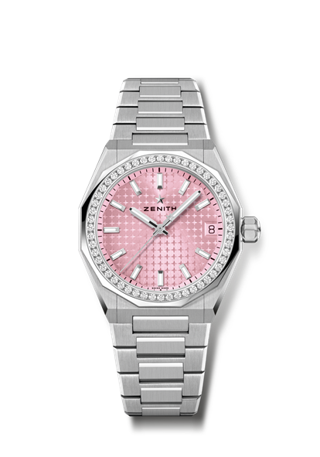
Punti chiave: Misura unisex di 36 mm per tutti i polsi. Motivo a volta stellata sul quadrante. Corona a vite
Sistema di cinturini completamente intercambiabili
Movimento: ELITE 670
Frequenza 28.800 A/ora (4Hz)
Riserva di carica circa 50 ore
Funzioni: Ore e minuti al centro. Lancetta dei secondi al centro.
Data a ore 3
Finiture: Nuova massa oscillante a forma di stella con finiture satinate
Prezzo 11900 CHF
Materiale: Acciaio inossidabile
Carati ~1,00 carati
Qualità dei brillanti: F-G
Lunetta 52 diamanti VVS taglio brillante
Impermeabilità: 10 ATM
Cassa: 36 mm
Quadrante: Rosa effetto “Soleil”
Indici delle ore: Placcati rodio, sfaccettati e rivestiti di SuperLuminova SLN C1
Lancette: Placcate rodio, sfaccettate e rivestite di SuperLuminova SLN C1
Bracciale e fibbia: Bracciale e fibbia déployante in acciaio inossidabile. Secondo cinturino in caucciù rosa con motivo a volta stellata e fibbia déployante.
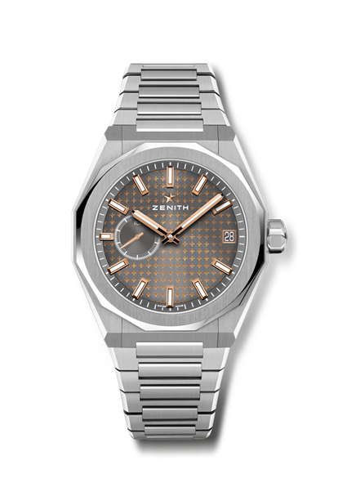
DEFY SKYLINE BOUTIQUE EDITION
Referenza: 03.9300.3620/02.I001

Punti chiave: Orologio El Primero a tre lancette. Indicazione dell’alta frequenza: contatore 1/10 di secondo a ore 9. Ruota di scappamento e ancora in silicio. Motivo a volta stellata sul quadrante. Corona a vite. Sistema di cinturini completamente intercambiabili.
Movimento: El Primero 3620
Frequenza 36.000 A/ora (5 Hz)
Riserva di carica circa 60 ore
Funzioni: Ore e minuti al centro. Indicatore con precisione al 1/10 di secondo a ore 9. Data a ore 3
Finiture: Speciale massa oscillante con finiture satinate.
Prezzo 8900 CHF
Materiale: Acciaio inossidabile
Impermeabilità: 10 ATM
Cassa: 41mm
Quadrante: Grigio ardesia effetto “Soleil”
Indici delle ore: Placcati rodio, sfaccettati e rivestiti di SuperLuminova SLN C1
Lancette: Placcate oro, sfaccettate e rivestite di Super-Luminova SLN C1
Bracciale e fibbia: Bracciale e fibbia déployante in acciaio inossidabile. Secondo cinturino in caucciù nero con motivo a volta stellata e fibbia déployante.

DEFY EXTREME GLACIER
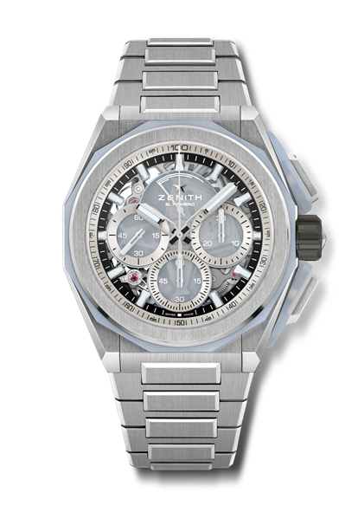
Referenza: 95.9201.9004/25.I001

Punti chiave: Proteggi pulsanti e lunetta in calcedonio. Un design più robusto, audace e imponente. Movimento cronografico con precisione di lettura al 1/100 di secondo. Ritmo dinamico esclusivo di una rotazione al secondo per la lancetta del cronografo. 1 scappamento per l’orologio (36.000 A/ora - 5 Hz); 1 scappamento per il cronografo (360.000 A/ora - 50 Hz). Cronometro certificato. Corona a vite. Sistema di cinturini completamente intercambiabili. 2 cinturini inclusi: 1 in caucciù con fibbia déployante e 1 in Velcro. Quadrante in vetro zaffiro.
Movimento: El Primero 9004, automatico
Frequenza 36.000 A/ora (5 Hz)
Riserva di carica circa 60 ore
Funzioni: Ore e minuti al centro. Piccoli secondi a ore 9
Cronografo con precisione di lettura al 1/100 di secondo: Lancetta del cronografo al centro che compie una rivoluzione al secondo; contatore 30 minuti a ore 3; contatore 60 secondi a ore 6; indicazione della riserva di carica del cronografo a ore 12
Finiture: Speciale massa oscillante con finiture satinate
Prezzo 25900 CHF
Materiale: Titanio spazzolato e calcedonio
Impermeabilità: 20 ATM
Cassa: 45 mm
Quadrante: Vetro zaffiro colorato con tre contatori argentati
Indici delle ore: Placcati rodio, sfaccettati e rivestiti di SuperLuminova SLN C1
Lancette: Placcate rodio, sfaccettate e rivestite di SuperLuminova SLN C1
Bracciale e fibbia: Bracciale in titanio spazzolato. Sistema di cinturini completamente intercambiabili. 2 cinturini inclusi: 1 in caucciù bianco con fibbia déployante e 1 in Velcro. Tripla fibbia déployante in titanio.

